Dzelzceļa pasažieru infrastruktūras projektēšana” dzelzceļa iecirknī Zemitāni - Skulte: „Zemitāni”, „Brasa”, „Vecāķi”, “Kalngale”, “Carnikava”, “Pabaži”, “Saulkrasti”

PROJEKTĒŠANAS UZDEVUMS
dzelzceļa pasažieru pieturas punktam
“BRASA”
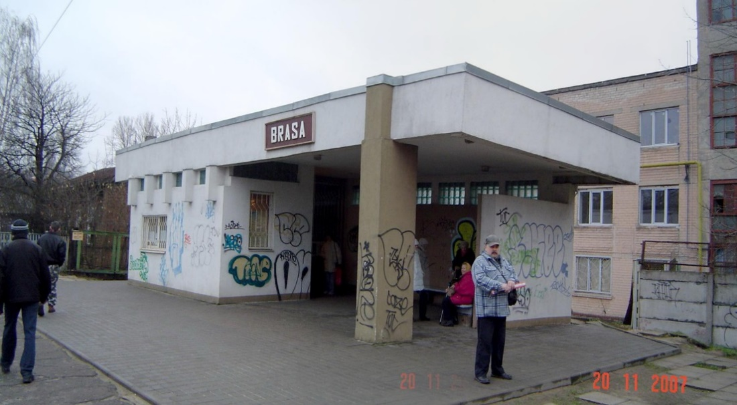

- BŪVPROJEKTĀ IETVERAMIE RISINĀJUMI
  - PLATFORMAS UN GĀJĒJU PĀREJAS

    - Jāprojektē paaugstinātā (h=550 mm) malu platforma Rīgas virzienā 125 m garumā ar pandusu platformas Skultes galā;
    - Jāprojektē paaugstinātā (h=550 mm) malu platforma Skultes virzienā 125 m garumā ar pandusu platformas Skultes galā;
    - Jāprojektē esošās gājēju pārejas pārbūve platformas Skultes galā un gājēju gaismas un skaņas signalizācijas saglabāšana un pārvietošana.
    - Gājēju pārejas aprīkot ar labirinta tipa gājēju plūsmas ierobežojošiem elementiem.

  - PASAŽIERU NOJUME ar tehnisko un tehnoloģiju aprīkojumu
    - Izvērtēt esošās ēkas - nojumes pārbūvi, atjaunošanu;
    - Esošās ēkas nojaukšanas gadījumā projektēt ērtu, drošu un viegli ekspluatējamu pasažieru nojumi – ārtelpu ar cieto grīdas segumu un segtu jumtu vai kopā ar moduli/konteineru sakaru iekārtām un noliktavai. Esošo pasažieru nojumi pārvietot pie jaunbūvējamās nojumes ar tehnisko un tehnoloģiju aprīkojumu.
    - Nojumes apjomā jāietver:
- nodrošināt iespēju uzturēties vismaz 10 cilvēkiem vienlaikus;
- iebūvētus solus un atkritumu urnas;
- sakaru telpu;
- tehniskā nodrošinājuma telpas,
- biļešu iegādes/validēšanas aparatūras novietni,
- velonovietnes,
- apgaismojumu
- sanitāro mezglu;
    - Pasūtītājs projektēšanas laikā ir tiesīgs pieprasīt dažādus nojumes – ārtelpas risinājuma variantus, ja sākotnēji piedāvātais risinājums nenodrošina vides pieejamības prasības, ainavā integrētu arhitektonisko apjomu un optimālas ekspluatācijas iespējas.

  - TERITORIJA, GĀJĒJU UN VELO CELIŅI

    - Jāizstrādā teritorijas labiekārtojums un apzaļumošana aptuveni 6000 m² platībā
    - Izstrādāt gājēju kustības plānu ar gājēju celiņu novietni pieturas punkta teritorijā ar pieslēgumu pie Rīgas pilsētas ielu infrastruktūras.

Visās stacijās un pieturas punktos jāieplāno:
- automašīnu stāvvietas un piebraucamais ceļš;
- elektroautomobiļu uzlādes vieta ar nepieciešamo kabeļu kanalizācijas pieslēgumu;
- velonovietnes;
- atkritumu konteineru novietne ar cieto segumu, projektējot norobežojošo konstrukciju ar ērtu transporta piekļuvi;
- nojumēs un/vai stacijās ēkās jāieplāno vieta vairāku (vismaz 2) iekārtu - biļešu tirdzniecības/validēšanas automātu u. tml. aparatūras uzstādīšanai ar kabeļu kanalizācijas pieslēgumu elektrobarošanai un telekomunikācijām.

PROJEKTĒŠANAS UZDEVUMS
dzelzceļa pasažieru pieturas punktam
“CARNIKAVA”
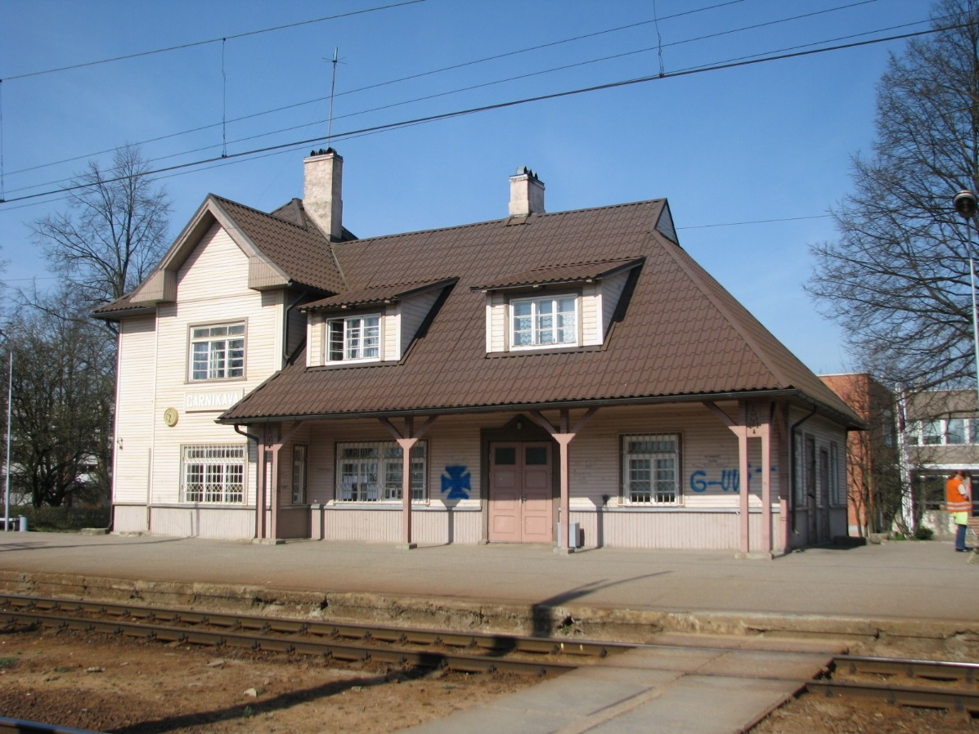
- BŪVPROJEKTĀ IETVERAMIE RISINĀJUMI

  - PLATFORMAS UN GĀJĒJU PĀREJAS

    - Jāprojektē Rīgas virziena paaugstinātā (h=550 mm) starpceļu platforma starp sliežu ceļiem Nr. I un Nr. 3 125 m garumā ar pandusiem abos platformas galos;
    - Jāprojektē Skultes virziena paaugstinātā (h=550 mm) malu platforma 125 m garumā ar pandusiem abos platformas galos.
    - Jāprojektē gājēju pāreja un izbūvēt gājēju celiņa noejas līdz nodalījuma joslas robežai.
    - Atjaunot esošo gājēju pāreju stacijas Skultes galā.
    - Gājēju pārejas aprīkot ar labirinta tipa gājēju plūsmas ierobežojošiem elementiem.

  - TERITORIJA, GĀJĒJU UN VELO CELIŅI

    - Jāizstrādā teritorijas labiekārtojums un apzaļumošana aptuveni 6000 m² platībā

Visās stacijās un pieturas punktos jāieplāno:
- automašīnu stāvvietas un piebraucamais ceļš;
- elektroautomobiļu uzlādes vieta ar nepieciešamo kabeļu kanalizācijas pieslēgumu;
- velonovietnes;
- atkritumu konteineru novietne ar cieto segumu, projektējot norobežojošo konstrukciju ar ērtu transporta piekļuvi;
- nojumēs un/vai stacijās ēkās jāieplāno vieta vairāku (vismaz 2) iekārtu - biļešu tirdzniecības/validēšanas automātu u. tml. aparatūras uzstādīšanai ar kabeļu kanalizācijas pieslēgumu elektrobarošanai un telekomunikācijām.

PROJEKTĒŠANAS UZDEVUMS
dzelzceļa pasažieru pieturas punktam
“KALNGALE
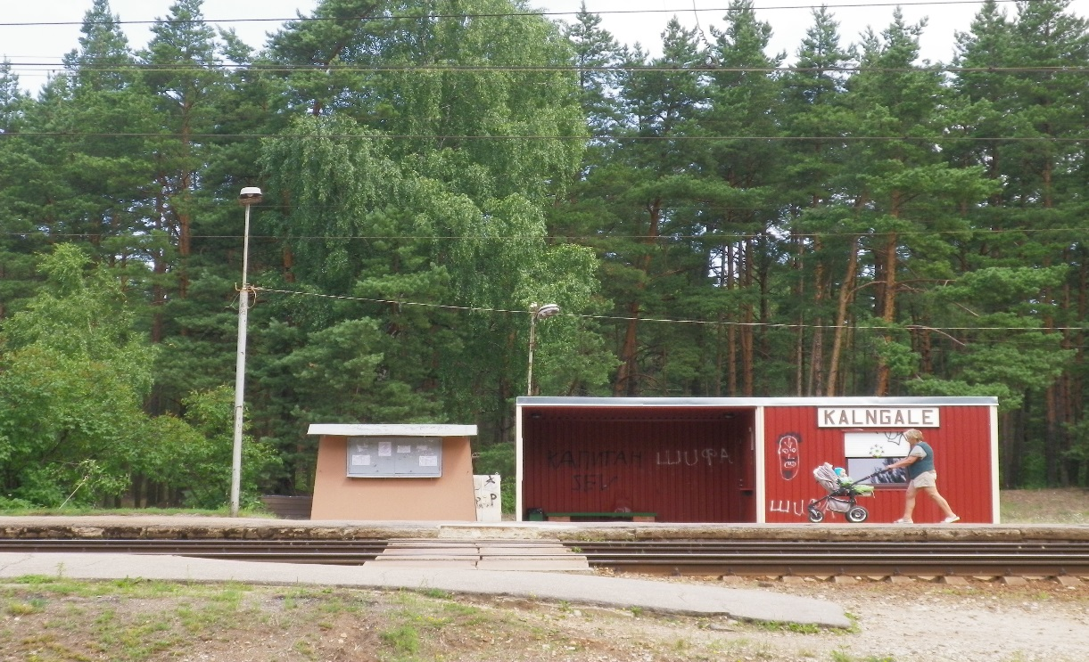

- BŪVPROJEKTĀ IETVERAMIE RISINĀJUMI

  - ESOŠO BŪVJU NOJAUKŠANA
    - Nojaukt esošo biļešu kases ēku

  - PLATFORMAS UN GĀJĒJU PĀREJAS

    - Jāprojektē Rīgas virziena paaugstinātā (h=550 mm) malu platforma 125 m garumā ar pandusiem abos platformas galos;
    - Jāprojektē Skultes virziena paaugstinātā (h=550 mm) malu platforma 125 m garumā ar pandusiem abos platformas galos; Skultes virziena platformas vidū paredzēt noeju uz esošo ceļu;
    - Jāprojektē galveno gājēju pāreju 3m platumā platformas Skultes galā no esošā automobiļu stāvlaukuma;
    - Jāprojektē gājēju pāreju platformas Rīgas galā;
    - Gājēju pārejas aprīkot ar labirinta tipa gājēju plūsmas ierobežojošiem elementiem.

  - PASAŽIERU NOJUME ar tehnisko un tehnoloģiju aprīkojumu

    - Esošās ēkas nojaukšanas gadījumā Projektēt ērtu, drošu un viegli ekspluatējamu pasažieru nojumi – ārtelpu ar cieto grīdas segumu un segtu jumtu vai kopā ar moduli/konteineru sakaru iekārtām un noliktavai pretējā sliežu pusē ērti pieejamu pasažieriem pie esošā automašīnu stāvlaukuma;
    - Nojumes apjomā jāietver:
- nodrošināt iespēju uzturēties vismaz 10 cilvēkiem vienlaikus;
- iebūvētus solus un atkritumu urnas;
- sakaru telpu;
- tehniskā nodrošinājuma telpas,
- biļešu iegādes/validēšanas aparatūras novietni,
- velonovietnes,
- apgaismojumu;
- sanitāro mezglu ar pieslēgumu ŪKT.
3.3.3. Pasūtītājs projektēšanas laikā ir tiesīgs pieprasīt dažādus nojumes – ārtelpas risinājuma variantus, ja sākotnēji piedāvātais risinājums nenodrošina vides pieejamības prasības, ainavā integrētu arhitektonisko apjomu un optimālas ekspluatācijas iespējas.

  - TERITORIJA, GĀJĒJU UN VELO CELIŅI

    - Jāizstrādā teritorijas labiekārtojums un apzaļumošana aptuveni 3000m² platībā

Visās stacijās un pieturas punktos jāieplāno:
- automašīnu stāvvietas un piebraucamais ceļš;
- elektroautomobiļu uzlādes vieta ar nepieciešamo kabeļu kanalizācijas pieslēgumu;
- velonovietnes;
- atkritumu konteineru novietne ar cieto segumu, projektējot norobežojošo konstrukciju ar ērtu transporta piekļuvi;
- nojumēs un/vai stacijās ēkās jāieplāno vieta vairāku (vismaz 2) iekārtu - biļešu tirdzniecības/validēšanas automātu u. tml. aparatūras uzstādīšanai ar kabeļu kanalizācijas pieslēgumu elektrobarošanai un telekomunikācijām.

PROJEKTĒŠANAS UZDEVUMS
dzelzceļa pasažieru pieturas punktam
“PABAŽI”
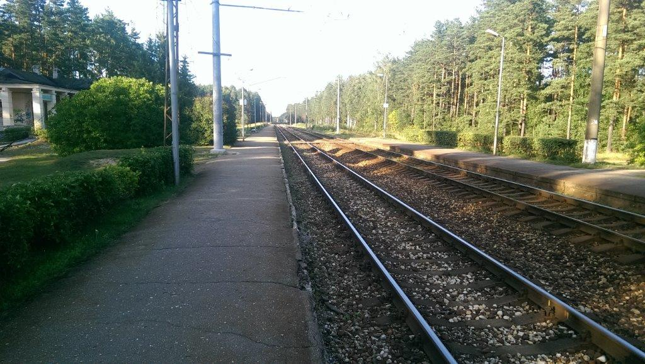
- BŪVPROJEKTĀ IETVERAMIE RISINĀJUMI

  - PLATFORMAS UN GĀJĒJU PĀREJAS

    - Jāprojektē Rīgas virziena paaugstinātā (h=550 mm) malu platforma 125 m garumā ar pandusu platformas Rīgas galā;
    - Jāprojektē Skultes virziena paaugstinātā (h=550 mm) malu platforma 125 m garumā ar pandusu platformas Skultes galā;.
    - Gājēju pārejas aprīkot ar labirinta tipa gājēju plūsmas ierobežojošiem elementiem.

  - TERITORIJA, GĀJĒJU UN VELO CELIŅI

    - Jāizstrādā teritorijas labiekārtojums un apzaļumošana aptuveni 3000m² platībā
    - Jāprojektē gājēju celiņa noeja līdz dzelzceļa zemes nodalījuma joslas robežai.

Visās stacijās un pieturas punktos jāieplāno:
- automašīnu stāvvietas un piebraucamais ceļš;
- elektroautomobiļu uzlādes vieta ar nepieciešamo kabeļu kanalizācijas pieslēgumu;
- velonovietnes;
- atkritumu konteineru novietne ar cieto segumu, projektējot norobežojošo konstrukciju ar ērtu transporta piekļuvi;
- nojumēs un/vai stacijās ēkās jāieplāno vieta vairāku (vismaz 2) iekārtu - biļešu tirdzniecības/validēšanas automātu u. tml. aparatūras uzstādīšanai ar kabeļu kanalizācijas pieslēgumu elektrobarošanai un telekomunikācijām.
PROJEKTĒŠANAS UZDEVUMS
dzelzceļa pasažieru pieturas punktam
“SAULKRASTI”
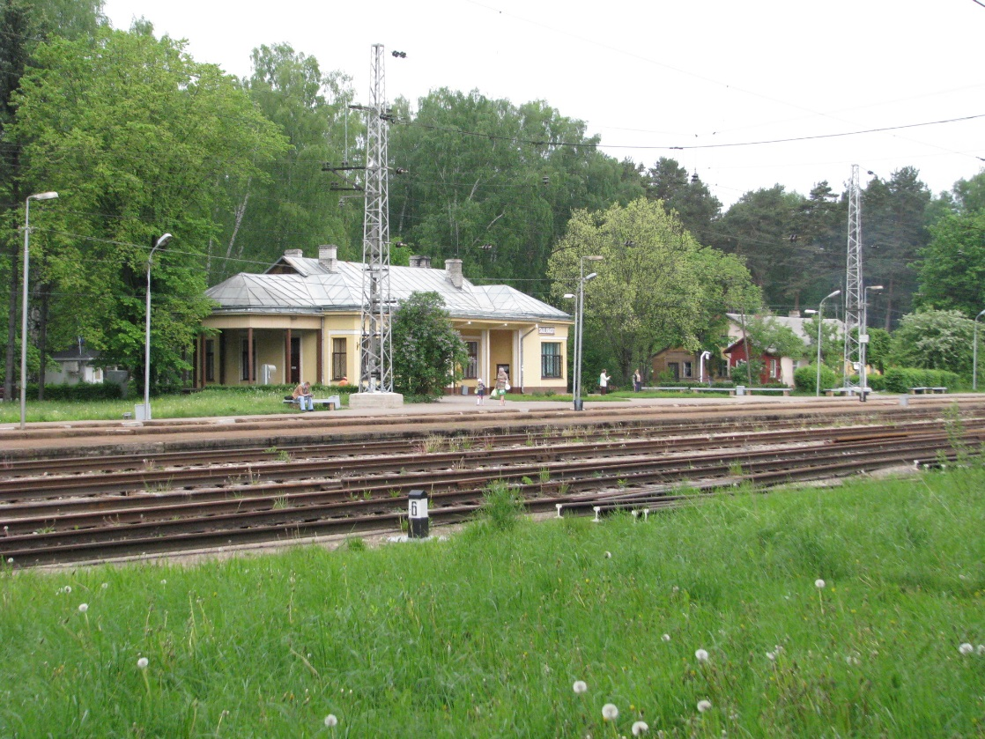

- BŪVPROJEKTĀ IETVERAMIE RISINĀJUMI

  - ESOŠO BŪVJU NOJAUKŠANA
    - Jāprojektē sliežu ceļa nr.3 demontāža

  - PLATFORMAS UN GĀJĒJU PĀREJAS

    - Jāprojektē paaugstinātā (h=550 mm) starpceļu platforma starp sliežu ceļiem Nr. I un Nr. II 125 m garumā ar pandusu abos platformas galos;
    - Jāprojektē paaugstinātā (h=550 mm) malu platforma 125 m garumā ar pandusu platformas abos galos;.
    - Jāprojektē galveno gājēju pāreju 3 m platumā un otru gājēju pāreju starpceļu platformas Skultes galā;
    - Gājēju pārejas aprīkot ar labirinta tipa gājēju plūsmas ierobežojošiem elementiem.

  - TERITORIJA, GĀJĒJU UN VELO CELIŅI

    - Jāizstrādā teritorijas labiekārtojums un apzaļumošana aptuveni 8000m² platībā
    - Jāprojektē gājēju celiņa noeja līdz dzelzceļa zemes nodalījuma joslas robežai un līdz vilces apakšstacijai, žogā paredzot vārtiņus tehniskā dienesta vajadzībām.

Visās stacijās un pieturas punktos jāieplāno:
- automašīnu stāvvietas un piebraucamais ceļš;
- elektroautomobiļu uzlādes vieta ar nepieciešamo kabeļu kanalizācijas pieslēgumu;
- velonovietnes;
- atkritumu konteineru novietne ar cieto segumu, projektējot norobežojošo konstrukciju ar ērtu transporta piekļuvi;
- nojumēs un/vai stacijās ēkās jāieplāno vieta vairāku (vismaz 2) iekārtu - biļešu tirdzniecības/validēšanas automātu u. tml. aparatūras uzstādīšanai ar kabeļu kanalizācijas pieslēgumu elektrobarošanai un telekomunikācijām.

PROJEKTĒŠANAS UZDEVUMS
dzelzceļa pasažieru pieturas punktam
“Vecāķi”
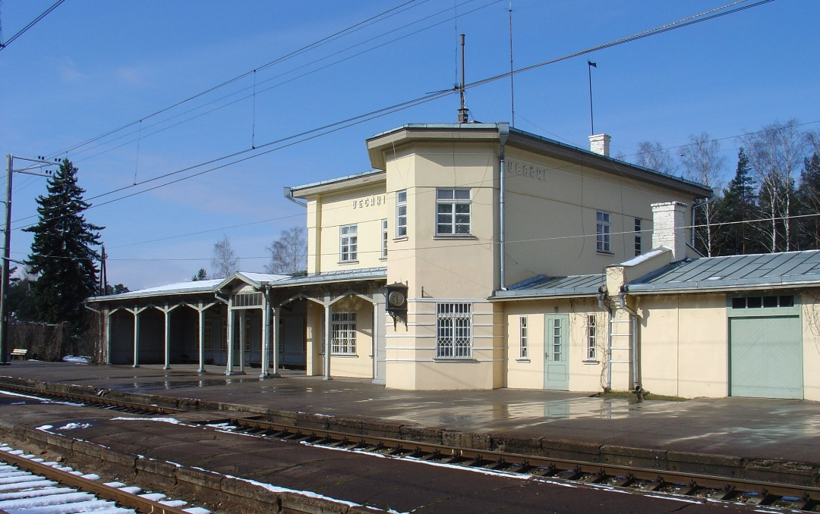

- BŪVPROJEKTĀ IETVERAMIE RISINĀJUMI

  - PLATFORMAS UN GĀJĒJU PĀREJAS

    - Jāprojektē paaugstinātā (h=550 mm) malu platforma 125 m garumā ar vienu pandusu no pārbūvējamās gājēju pārejas Skultes virzienā;
    - Jāprojektē paaugstinātā (h=550 mm) starpceļu pasažieru platformu starp sliežu ceļiem Nr. 2 un Nr. III 125 m garumā ar pandusiem abos platformas galos;
    - Jāprojektē galveno gājēju pāreju 3 m platumā;
    - Jāprojektē gājēju pāreju pie starpceļu platformas Rīgas galā.
    - Gājēju pārejas aprīkot ar labirinta tipa gājēju plūsmas ierobežojošiem elementiem.

  - TERITORIJA, ĒKA

    - Jāizstrādā teritorijas labiekārtojums un apzaļumošana aptuveni 3500m² platībā;
    - Jāprojektē uzgaidāmās zāles atjaunošana, ka nepieciešams pārplānošana, projektēt telpas interjeru ar sienu notinumu rasējumiem, pielietojamo materiālu specifikācijām un krāsām;
    - Jāprojektē sanitāro mezglu stacijas ēkā;
Visās stacijās un pieturas punktos jāieplāno:
- automašīnu stāvvietas un piebraucamais ceļš;
- elektroautomobiļu uzlādes vieta ar nepieciešamo kabeļu kanalizācijas pieslēgumu;
- velonovietnes;
- atkritumu konteineru novietne ar cieto segumu, projektējot norobežojošo konstrukciju ar ērtu transporta piekļuvi;
- nojumēs un/vai stacijās ēkās jāieplāno vieta vairāku (vismaz 2) iekārtu - biļešu tirdzniecības/validēšanas automātu u. tml. aparatūras uzstādīšanai ar kabeļu kanalizācijas pieslēgumu elektrobarošanai un telekomunikācijām.

PROJEKTĒŠANAS UZDEVUMS
dzelzceļa pasažieru pieturas punktam
“ZEMITĀNI”
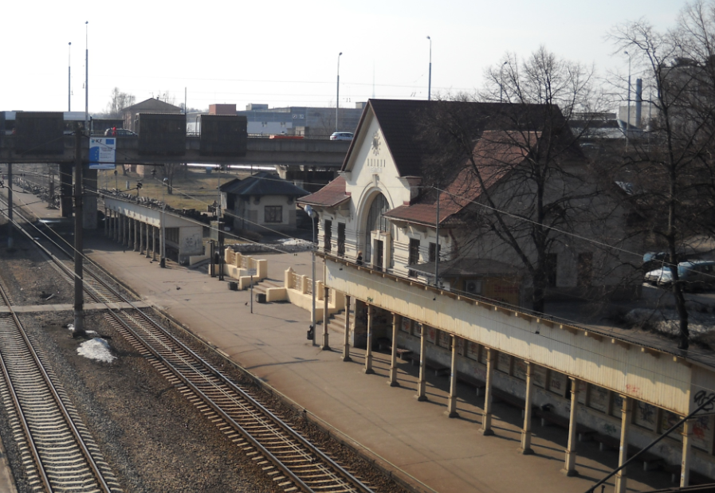
- BŪVPROJEKTĀ IETVERAMIE RISINĀJUMI

  - PLATFORMAS UN GĀJĒJU PĀREJAS

    - Jāprojektē paaugstinātā (h=550 mm) malu platformu 162 m ar vienu pandusu platformas galā pie gājēju pārejas Skultes virzienā;
    - Jāprojektē paaugstinātā (h=550 mm) starpceļu platformu 162 m ar vienu pandusu platformas galā pie gājēju pārejas;
    - Jāprojektē jaunu gājēju pāreju 3 m platu;

  - STACIJAS ĒKA UN NOJUMES

    - Jāprojektē esošo koka konstrukcijas nojumju atjaunošanu, ja nepieciešams paredzēt to pārcelšanu, saglabājot vienotu apbūves arhitektonisko ansambli;
    - stacijas ēkā atjaunot uzgaidāmo zāli, ja nepieciešams veikt pārplānošanu,
    - Jāveic telpu pārplānošana un ēkā jāizvieto:
      - uzgaidāmo zāli ar soliem pasažieriem, projektējot telpu interjera sienu notikumus, apdares materiālus, krāsas-aptuveni 100m² platībā;
      - biļešu tirdzniecības vietu,
      - sanitāro mezglu;

    - Jāprojektē iekšējās inženierkomunikācijas:
      - jaunu elektroinstalāciju U=400V/230V
      - apgaismojumu, ieskaitot avārijas apgaismojumu;
      - uguns trauksmes un tehniskās apsardzes signalizāciju;
      - videokameru un apziņošanas iekārtu (skaļruņa un monitora) izvietojums un stiprinājumi uzgaidāmajā zālē;
      - elektrobarošanu un telekomunikācijas videokameru, apziņošanas iekārtu, pulksteņa u.c aparatūras pieslēgumiem;
      - lokālo datu pārraides tīklu;
      - ēkas zibens aizsardzību;
      - aukstā un karstā ūdens apgādes tīklu;
      - ūdens kanalizācijas tīklu;

  - TERITORIJA GĀJĒJU UN VELO CELIŅI
    - Jāizstrādā teritorijas labiekārtojums un apzaļumošana aptuveni 4000m² platībā, ieskaitot gājēju celiņus;
    - Jāizstrādā gājēju infrastruktūras plāns ar gājēju/velobraucēju celiņiem ar pieslēgumu Rīgas pilsētas ielu tīklam.

  - DROŠĪBAS ŽOGI
    - Jāprojektē žogs gar 17. strupceļu nojauktās pasažieru platformas vietā ar 1 (vienu) m platiem dienesta vārtiņiem pretī MRC posteņa ēkas noejai uz sliežu ceļiem.

Visās stacijās un pieturas punktos jāieplāno:
- automašīnu stāvvietas un piebraucamais ceļš;
- elektroautomobiļu uzlādes vieta ar nepieciešamo kabeļu kanalizācijas pieslēgumu;
- velonovietnes;
- atkritumu konteineru novietne ar cieto segumu, projektējot norobežojošo konstrukciju ar ērtu transporta piekļuvi;
- nojumēs un/vai stacijās ēkās jāieplāno vieta vairāku (vismaz 2) iekārtu - biļešu tirdzniecības/validēšanas automātu u. tml. aparatūras uzstādīšanai ar kabeļu kanalizācijas pieslēgumu elektrobarošanai un telekomunikācijām.

